برنامج الحزمة الإحصائية في العلوم الاجتماعية SPSS

الأستاذ بن معمر عبدالباسط
الطرق الكمية المطبقة في الحاسوب
2021-03-29
برنامج SPSS
السنة الثالثة اقتصاد كمي


قائمة المحتويات

وحدة 5
مقدمة 7
I-مدخل إلى برنامج SPSS 9
آ. تشغيل برنامج SPSS 9
ب. شاشات البرنامج 9
پ. القوائم الرئيسة لبرنامج SPSS 10
II-تقنيات إدارة البيانات باستخدام برنامج SPSS 13
آ. إنشاء ملف بيانات جديد Creating a new SPSS data file 13
ب. ورقة المتغيرات Variable View 13
پ. التعامل و التحكم في البيانات 14
ت. تمرين 15
III-تمرين 17
IV-تمرين :تمرين تقييمي شامل 19
V-تمرين :أسئلة تقييميه شاملة 21
خاتمة 23
حل التمارين 25
قائمة المراجع 27
مراجع الأنترنيت 29

وحدة

أهداف الفصل ثاني:
في اخر هذا الفصل يجب أن يكون الطالب قادرا على:
- التعرف على تحليل البيانات والاستفادة من برنامج SPSS
- التحكم في البرنامج الإحصائي spss
- تقييم وتحليل النتائج المتوصل إليها من خلال البرنامج الإحصائي.
المعارف المسبقة المطلوبة:
حتى يتمكن الطالب من من متابعة هذا الدرس وفهمه بشكل جيد يجب أن يكون على اطلاع مسبق بـ.:
- مادة الإعلام الآلي
- مادة الرياضيات
- مادة الإحصاء
اختبار المعارف المسبقة ( اختبار الدخول):
1.ماذا تعني كلمة SPSS؟
2. ما هو دور البرامج الحاسوبية؟
3.كيف يمكن تحويل الإطار النظري إلى واقع تطبيقي؟
وعليه من خلال هذا الفصل يكتسب الطالب الكفاءات الآتية:
كفاءة التحديد الدقيق لماهية البرنامج الإحصائي.
كفاءة مناقشة مختلف الأدوات الإحصائية المستعملة في البرنامج.
كفاءة تحليل النتائج المتوصل .

مقدمة

يعتبر برنامج التحليل الإحصائي SPSS أحد البرامج الإحصائية التي لاقت شيوعاً في استخدامها من قبل الباحثين للقيام بالتحليلات الإحصائية، ويستخدم البرنامج في كثير من المجالات العلمية والتي تشمل على سبيل المثال، العلوم الإدارية والاجتماعية والهندسية والزراعية. وكلمة SPSS هي اختصار للمسمى الكامل للبرنامج وهوٍ "Statistical Package for Social Sciences" والتي تعني " البرنامج الإحصائي للعلوم الاجتماعية".
وقد تم تقسيم هذا الفصل إلي قسمين كما هو موضح في الخريطة المفاهيمية في الشكل أدناه:

فرنسية

- مدخل إلى برنامج SPSS

I-مدخل إلى برنامج SPSS
I

تشغيل برنامج SPSS 9
شاشات البرنامج 9
القوائم الرئيسة لبرنامج SPSS 10

  - تشغيل برنامج SPSS

يمكن تشغيل برنامج بواسطة النقر المزدوج على أيقونة البرنامج والتي تظهر على سطح المكتب أو عند طريق النقر المفرد على أيقونة البرنامج من قائمة البرامج المتوفرة على جهاز الحاسب الآلي. وعند تشغيل برنامج SPSS، تظهر شاشة محرر البياناتData Editor والتي تتكون من ورقتين تشابهان ورقة العمل في برنامج الجداول الإلكترونية Excel حيث تتكون الورقة من أعمدة وصفوف، ويمكن الانتقال من ورقة إلى أخرى بواسطة النقر على قابض الورقة في أسفل شاشة محرر البيانات.

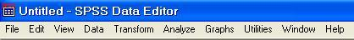
فرنسية

  - شاشات البرنامج

- الورقة الأولى: عارض البيانات (Data View)
وتخدم هذه الورقة مهمة إدخال وتعديل وعرض البيانات للباحث، وتمثل الأعمدة المتغيرات في حين تمثل الصفوف الحالات محل الدراسة، وبذلك تمثل كل خلية مشاهدة المتغير للحالة المقابلة.
- الورقة الثانية : عارض المتغيرات (Variable View)
وتخدم هذه الورقة وظيفة التحكم بخصائص المتغيرات، والتي سنتطرق لها بالتفصيل لاحقاً.
- ويوجد كذلك شاشة أخرى لإظهار نتائج التحليل الإحصائي وتسمى عارض النتائج Output Viewer، إلا أن هذه الورقة لا تظهر مباشرة عند تشغيل البرنامج ولكن تظهر مباشرة عند طلب النتائج لأي عملية إحصائية

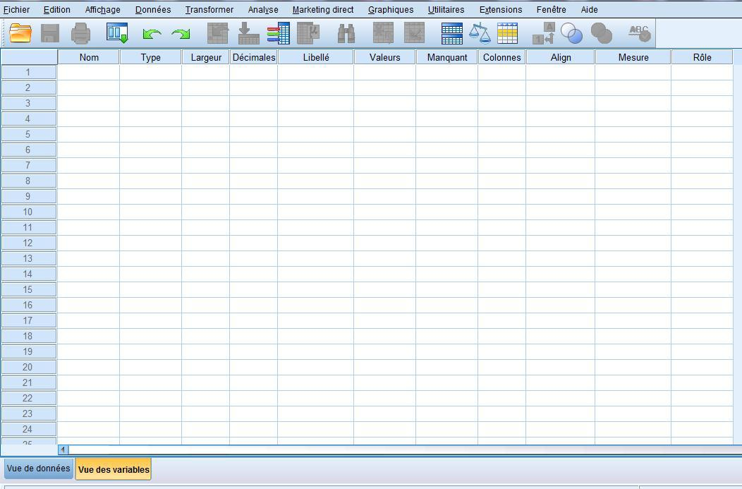
فرنسية

  - القوائم الرئيسة لبرنامج SPSS

تعتمد جميع البرامج التي تعمل تحت نظام ويندوز على مجموعة من القوائم والتي يمكن من خلالها القيام بجميع العمليات المطلوبة من البرنامج. ويوجد في برنامج SPSS على 10 قوائم رئيسة وهي:
- قائمة الملف File Menu
إن الهدف الرئيس من قائمة الملف هو التحكم بالملفات، وذلك عن طريق إنشاء ملف أو فتح ملف أو عرض معلومات عن ملف أو طباعة ملف. كذلك فإن قامة الملف تعرض قائمة بآخر الملفات التي تم استخدامها.
- قائمة التحرير Edit menu
وتستخدم هذه القائمة لعمليات التعديل في البيانات مثل عمليات النسخ والقص واللصق وعمليات البحث عن متغيرات
- قائمة العرض View Menu
يمكن باستخدام قائمة العرض الأدوات عرض وإخفاء شريط الأدوات وخطوط الشبكة في شاشة محرر البيانات، كذلك يمكن تعديل الخطوط والمستخدمة في البرنامج.
- قائمة البيانات Data Menu
.تحتوي قائمة البيانات على العديد من الأدوات المهمة والتي تستخدم لتحديد المتغيرات وقيمها وترتيب المتغيرات وعمليات دمج وفصل الملفات.
- قائمة التحويل Transform Menu
تحتوي قائمة تحويل البيانات على العديد من الأوامر التي تستخدم لعمليات التعديل في قيم المتغيرات مثل حساب قيم جديدة للمتغيرات وإعادة ترميز المتغيرات وعمليات إنشاء قيم عشوائية
- قائمة التحليل Analyze Menu
وتعتبر قائمة التحليل أهم قائمة لإحتوائها على العديد من الأوامر لتنفيذ التحليلات الإحصائية المختلفة
- قائمة الرسومات Graphs Menu
وتشمل قائمة الرسومات على العديد من الأوامر لتمثيل البيانات بيانياً، والتي تعرض البيانات بعدة طرائق لتلائم التحليل المطلوب.
- قائمة الخدمات Utilities Menu
وتستخدم قائمة الخدمات لمعرفة بعض المعلومات عن المتغيرات والملفات وكذلك تحديد مجموعات جزئية من التغيرات.
- قائمة النوافذ والمساعدة Windows and Help Menu
وتستخدم قائمة النوافذ للإبدال من نافذة إلى أخرى أو تصغير النوافذ، كذلك فإن قائمة المساعدة توفر خدمة عرض المساعدة اللحظية للمستخدم.
- شريط الأدوات Toolbar
يوفر شريط الأدوات مجموعة من الأيقونات والتي يمثل كل واحد منها احد الأوامر من إحدى القوائم المذكورة سابقاً، فعند النقر على إحدى الأيقونات، ينفذ الأمر المرتبط بهذه الأيقونة.

- تقنيات إدارة البيانات باستخدام برنامج SPSS

II-تقنيات إدارة البيانات باستخدام برنامج SPSS
II

إنشاء ملف بيانات جديد Creating a new SPSS data file 13
ورقة المتغيرات Variable View 13
التعامل و التحكم في البيانات 14
تمرين 15

  - إنشاء ملف بيانات جديد Creating a new SPSS data file

تتم عملية إدخال البيانات بطريقة مشابهة لإدخال البيانات في برامج الجداول الإلكترونية أو في جداول في برامج معالجة النصوص. ويمكن إدخال البيانات داخل أي خلية وذلك بالنقر على الخلية المناسبة ثم كتابة البيانات المطلوبة. وعند الرغبة في تعديل البيانات، يتم تحديد الخلية المراد تعديل البيانات فيها ثم كتابة التعديلات المطلوبة. ولكن قبل إدخال قيم البيانات في ورقة Data View، يتم الانتقال إلى ورقة Variable View عن طريق نقر على قابض الورقة وذلك لتعريف خصائص المتغيرات( انظر الموقع الإلكتروني 2[الموقع الإلكتروني 2]).

  - ورقة المتغيرات Variable View

وتشمل ورقة Variable View على 10 أعمدة بحيث يحدد كل عامود إحدى خصائص المتغيرات.
- أولاً: اسم المتغير Variable Name:
يحمل العمود الأول من ورقة Variable View على العنوان Name، وهو العمود المخصص لكتابة أسماء المتغيرات، وبشرط أن يبدأ بحرف وأن لا يزيد طول الاسم عن ثمانية رموز، وان لا ينتهي بنقطة أو فاصلة، و ن لا يبدأ برقم.
- ثانياً: نوع المتغير Variable Type
يحمل العمود الثاني العنوان Type، ويستخدم هذا العمود لتحديد ما إذا كان المتغير عددي أو غير عددي وكذلك طريقة عرض المتغيرات العددية في ورقة Data View.
عند النقر على الزر في العمود الثاني.
- ثالثاً: عرض المتغير Variable width:
يستخدم العمود الثالث لتحديد عدد الخانات المستخدمة لعرض قيمة المتغير، ويمكن تحديد عرض المتغير بواسطة صندوق الحوار السابق أو بالنقر على الأسهم في الخلية المقابلة للمتغير في العمود الثالث.
- رابعاً: عدد الخانات العشرية Decimals
يستخدم العمود الرابع لتحديد عدد الخانات العشرية المخصصة للعدد العشري في المتغيرات العددية، ويمكن زيادة أو إنقاص المراتب العشرية بواسطة الأسهم إلى الأعلى وإلى الأسفل.
- خامساً: وصف المتغير Variable Label:
يستخدم هذا العمود لوصف المتغير ، فعلى سبيل المثال فإنه يمكن استخدام العبارة Student's Id Number لوصف id_num، ويمكن أن تصل عدد الرموز إلى 256 ، ويظهر تأثير الوصف في مخرجات برنامج SPSS.
- سادساً: وصف القيمة Value Labels
تبرز الحاجة لوصف القيم المحدد في البيانات عندما يكون المتغير العددي متغير وصفي بعبارة توضح معنى هذه القيم والتي تظهر بدلاً من القيمة نفسها في مخرجات برنامج SPSS، ففي المثال السابق فإن تخصص الطلاب هو تسويق، مالية واقتصاد. وبذلك فإنه يمكن تحديد القيمة "1" لطلاب التسويق والقيمة "2" لطلاب المالية والقيمة "3" لطلاب الاقتصاد.
- سابعاً: القيم المفقودة Missing Values
عند رغبة الباحث في تحديد بعض القيم على أنها قيم مفقودة (أي أن هذه القيم موجودة أصلاً ولكننا لا نرغب إدخالها في التحليل الإحصائي لأي سبب من الأسباب)، فإنه يمكن استخدام مربع الحوار التالي والذي يظهر عند النقر على الخلية التي تقع في العمود الذي يحمل العنوان Missing
- ثامناً: عرض العمود Column Width:
يمثل عرض العمود عدد الرموز المخصصة للمتغير، ويجب أن يكون عرض العمود أكبر من أو يساوي عرض المتغير المضمن فيه، ويمكن تغيير عرض العمود لأي متغير بواسطة سحب حدود العمود في ورقة عرض البيانات.
- تاسعاً: محاذاة النص Alignment:
ويستخدم هذا العمود لضبط محاذاة النص داخل الخلايا لكل متغير، ويتم ذلك بالنقر على الخلية التابعة للمتغير ثم النقر على السهم المتجه للأسفل لاختيار المحاذاة المناسبة. مع العلم بأن المحاذاة الافتراضية هي (Right).
- عاشراً: القياس Measurement:
ويستخدم هذا العمود لتحديد نوعية البيانات للمتغير والتي يمكن تصنيفها على النحو التالي:
Scale ويستخدم هذا التصنيف للبيانات العددية (القابلة للقياس الكمي) أو لإعطاء دلالة على أن المتغير متغير متصل.
ordinal ويستخدم هذا التصنيف لقياس المتغيرات الترتيبية حيث يمكن ترتيب قيم المتغير بحيث تعطي دلالة على أنه يمكن ترتيب القيم تصاعدياً أو تنازلياً ولكن لا يمكن تحديد الفروق بينها بدقة مثلاً تقدير طالب في امتحان (ممتاز، جيد جداً، جيد، متوسط، مقبول، ضعيف)
nominal ويستخدم هذا التصنيف لقياس المتغيرات الاسمية وهي متغيرات لها عدد من الفئات دون أفضلية لإحداها على الأخرى (لا يمكن ترتيبها تصاعدياً أو تنازلياً) مثل تقسيم المجتمع إلى ذكور وإناث أو مثل تقسيم الطلاب حسب تخصصهم (تسويق، مالية، اقتصاد).

  - التعامل و التحكم في البيانات

يتطلب التحليل الإحصائي المقدرة على التعامل مع البيانات وذلك لوضعها بالصورة المناسبة للتحليل. وسيتم خلال هذا الفصل القيام بعمليات تهدف إلى تعديل البيانات لتلائم التحليل، وتشمل عمليات إضافة أو حذف متغيرات أو حالات، اختيار مجموعة جزئية من البيانات أو مجموعة جزئية من المتغيرات، البحث عن متغيرات أو حالات، إعادة ترميز قيم متغيرات أو تكوين متغيرات جديدة باستخدام متغيرات متوفرة حالياً.
- إضافة وحذف متغيرات وحالات .Insert and Delete
تبرز الحاجة دائما إلى إضافة متغيرات جديدة إلى ملف بيانات أو إضافة حالات جديدة، ففي بعض الحالات يتطلب التحليل إضافة متغيرات جديدة أو يتم الاستغناء عن متغيرات غير مفيدة. كذلك فإنه قد تحتاج إلى إضافة مشاهدات جديد للمتغيرات الموجودة حالياً في ملف البيانات وذلك بسبب نسيانها سهواً أو بسبب توفر بيانات جديدة.
- إضافة وحذف متغيرات
لنفرض أن لديك الرغبة في إضافة متغير جديد يمثل وزن الطالب في ملف البيانات، ويتم ذلك بالنقر على أيقونة إضافة متغير من شريط الأدوات، أو باختيار Insert Variable من قائمة البيانات. ويقوم البرنامج بإضافة عمود جديد
باسم VAR0001 بحيث يقع إلى اليسار من الخلية المختارة.
- حساب قيم جديدة لمتغير أو إعادة ترميز متغير
تبرز الحاجة في الكثير من الأحيان إلى تحويل بعض المتغير إلى متغيرات جديد تحمل قيم مرتبطة بالمتغير السابق أو استخدام عدة متغيرات لإنشاء متغير جديد. كذلك قد نحتاج إلى إعادة ترميز متغير بحيث تكون القيم التي أقل من 10 في متغير ما تحمل الرقم 1 في المتغير الجديد والقيم التي بين 10 وأقل من 20 تحمل الرقم 2 في المتغير الجديد وهكذا.

  - تمرين

[25 ص 1 حل رقم ]

يحتوي برنامج SPSS على :
 | شاشتين و 8 قوائم
 | ثلاث شاشات و 10 قوائم

- تمرين

III-تمرين
III

[25 ص 2 حل رقم ]

املأ الفراغات:
لا تظهر مباشرة عند تشغيل البرنامج ولكن تظهر مباشرة عند لأي عملية إحصائية
- تحتوي قائمة على العديد من الأوامر التي تستخدم لعمليات التعديل في قيم المتغيرات مثل حساب قيم جديدة للمتغيرات وإعادة ترميز المتغيرات وعمليات إنشاء قيم عشوائية

- تمرين :تمرين تقييمي شامل

IV-تمرين :تمرين تقييمي شامل
IV

اختبار الخروج ( الاختبار الشامل للدرس)
قامت دراسة بتقدير دالة معدل النمو الاقتصادي (COR)باستعمال برنامج Eviews فتم الحصول على النتائج التالية:

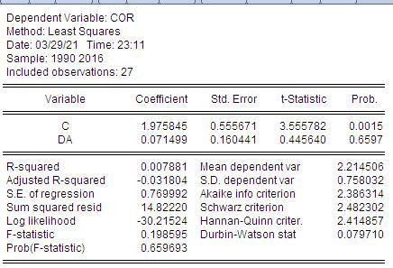
فرنسية

المطلوب:
- اختبر المعنوية الإحصائية لكل معلمة من معلمات النموذج عند مستوى معنوية 5 %.
- اختبر المعنوية الإحصائية للنموذج عند درجة معنوية 5 %.
- اختبر القدرة التفسيرية للنموذج.
الحل:
1- اختبار المعنوية الإحصائية لكل معلمة من معلمات النموذج عند مستوى معنوية 5 %.
- بالنسبة للمعلمة a0
لدينا احتمال 0.00= Prob و هي اصغر من 0.05 بالتالي نقبل الفرضية البديلة و نرفض الفرضية العدمية
- بالنسبة للمعلمة a1
لدينا احتمال 0.0000 = Prob و هي اصغر من 0.05 بالتالي نقبل الفرضية البديلة و نرفض الفرضية العدمية و نقول ان المتغير معدل التصخم مفسر للنمو الاقتصادي
2- اختبر المعنوية الإحصائية للنموذج عند درجة معنوية 5 %.
لدينا احتمال( 0.00 = Prob (F-statistic) و هي اصغر من 0.05 بالتالي نقبل الفرضية البديلة و نرفض الفرضية
العدمية و نقول ان النموذج جيد و معنوي و مقبول احصائيا 1ن
3- اختبر القدرة التفسيرية للنموذج.
R-squared = 0.83لدينا قيمة معامل التحديد
يساهم المتغير المستقل معدل التضخم بنسبة 83 % في تفسير المتغير التابع (النمو الاقتصادي و اما النسبة المتبقية17 % فتمثل نسبة العوامل الأخري التي لم تدرج في النموذج

- تمرين :أسئلة تقييميه شاملة

V-تمرين :أسئلة تقييميه شاملة
V

سؤال1

[25 ص 3 حل رقم ]

ما هو الفرق بين برنامج Eviews و برنامج SPSS ؟
سؤال2

[25 ص 4 حل رقم ]

يحتوي برنامج spss على ثلاث شاشات اذكرها؟
سؤال3

[25 ص 5 حل رقم ]

فيما تكمن أهميه البرامج الإحصائية؟

خاتمة

كان لظهور البرامج الإحصائية سهلة الاستخدام مثل برنامج Eviews و SPSS اثر كبير في تغيير الطريقة التي يتناول بها الباحثون و الطلاب التحليل الإحصائي للبيانات. ولم يعد هناك حاجة لتعلم كيفية اجراء التحليل الإحصائي معقدا كان أو بسيطا بطريقة يدوية، و اصبح الاهتمام ألأكبر هو بإدخال البيانات في محرر البيانات، تمهيدا لتحليلها باستخدام البرنامج الإحصائي.
و لقد غير برنامج SPSS الحياة لكثير من المشتغلين بالإحصاء و تحليل البيانات: و منهم الطلاب الذين يتعلمون الإحصاء و المعلمون الذين يدرسونها، و الباحثون الذين يطبقونها.
- حل التمارين

حل التمارين

> 1 (ص 15)

 | شاشتين و 8 قوائم
 | ثلاث شاشات و 10 قوائم

> 2 (ص 17)

املأ الفراغات:
- غارضة النتائج لا تظهر مباشرة عند تشغيل البرنامج ولكن تظهر مباشرة عند طلب النتائج لأي عملية إحصائية
- تحتوي قائمة تحويل البيانات على العديد من الأوامر التي تستخدم لعمليات التعديل في قيم المتغيرات مثل حساب قيم جديدة للمتغيرات وإعادة ترميز المتغيرات وعمليات إنشاء قيم عشوائية

> 3 (ص 21)

يعتبر برنامج التحليل الإحصائي SPSS أحد البرامج الإحصائية التي لاقت شيوعاً في استخدامها من قبل الباحثين للقيام بالتحليلات الإحصائية، ويستخدم البرنامج في كثير من المجالات العلمية والتي تشمل على سبيل المثال، العلوم الإدارية والاجتماعية والهندسية والزراعية، و يعمل على تطبيق الأدوات الإحصائية .أما برنامج Eviews يعمل على تقدير النماذج القياسية و الكشف عن اختبار الفرصيات

> 4 (ص 21)

شاشة المتغيرات
شاشة البيانات
شاشة المخرجات

> 5 (ص 21)

- تقدم البرامج الإحصائية نتائج صادقة و دقيقة للبيانات التي تقوم بتحليلها.
- توفر الوقت والجهد للباحثين.
- تساعد الباحث على دراسة العينات كبيرة الحجم.

- قائمة المراجع

قائمة المراجع

[مرجع 3] Gujarati, Domar N, and Porter, Dawn C. 2008, Econometrics, Fifth Edition, McGraw-Hill, Inc

[مرجع 4] رجاء محمود أبو علام، التحليل الإحصائي للبيانات باستخدام برنامج SPSS، دار النشر للجامعات مصر ، الطبعة الأولي، 2003.

- مراجع الأنترنيت

مراجع الأنترنيت

[الموقع الإلكتروني 2] https://www.youtube.com/watch?v=jtBSJhe1Qb8&ab_channel=%D8%AF.%D8%AE%D8%A7%D9%84%D8%AF%D8%B3%D8%B9%D9%8A%D8%AF%D8%A3%D8%B3%D8%A8%D9%8A%D8%AA%D9%87

